3.7 quản lý giao hàng

3.7.1 sơ đồ hệ thống

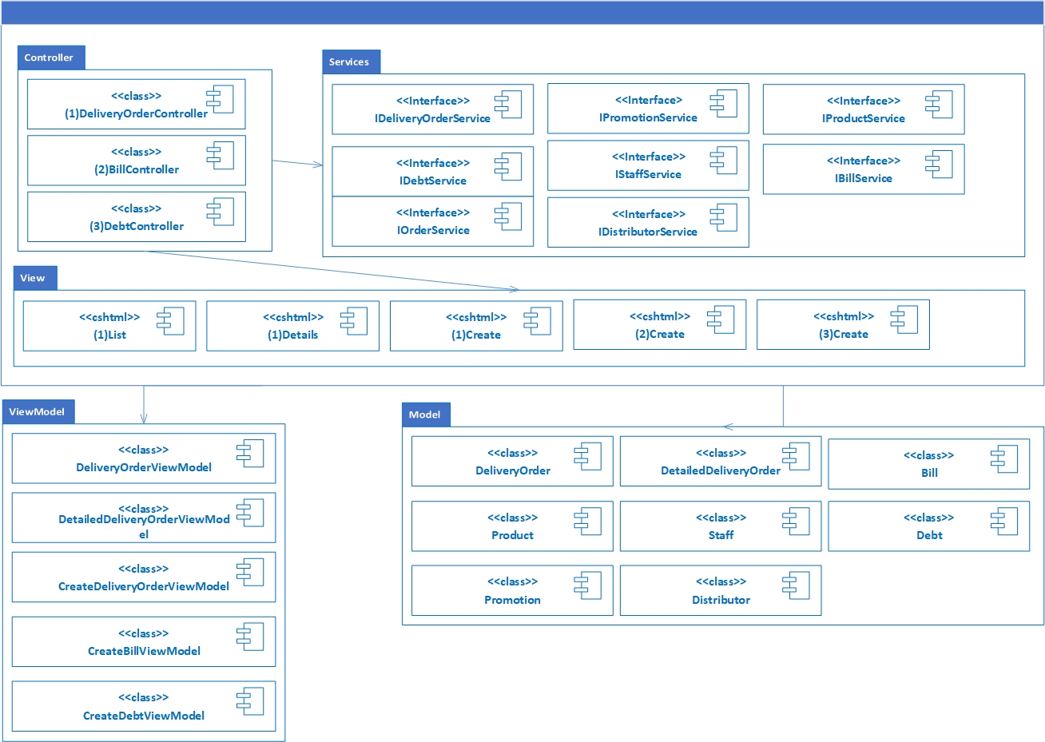

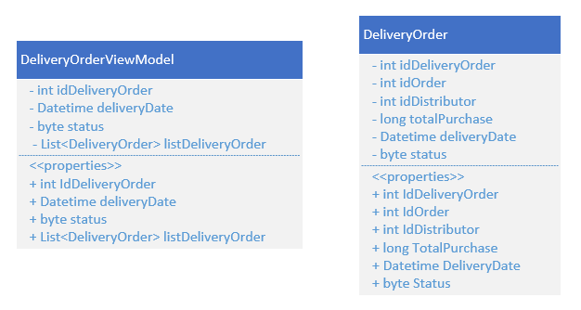

ViewModel Danh sách đơn giao hàng

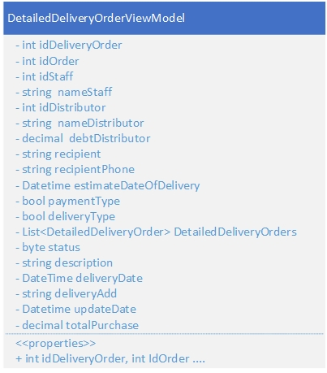

ViewModel xem chi tiết đơn giao hàng

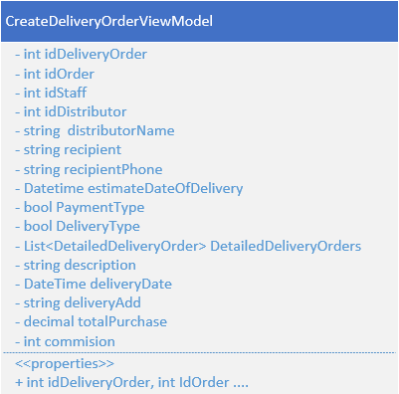

ViewModel tạo đơn giao hàng

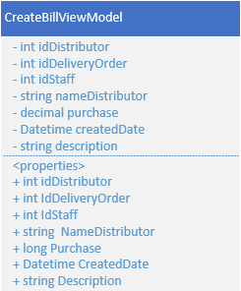

ViewModel tạo hóa đơn

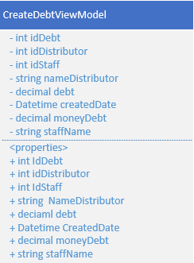

ViewModel tạo phiếu công nợ

3.7.2 Sơ đồ lớp chi tiết – Quản lý Giao hàng

Mã số: **DCLS_GiaoHang**

Mã số: **DCLS_DonGiaoHang**

Tham chiếu: [FR-01] UCCN-33, UCCN-34, UCCN-35, UCCN-39, CLS_25

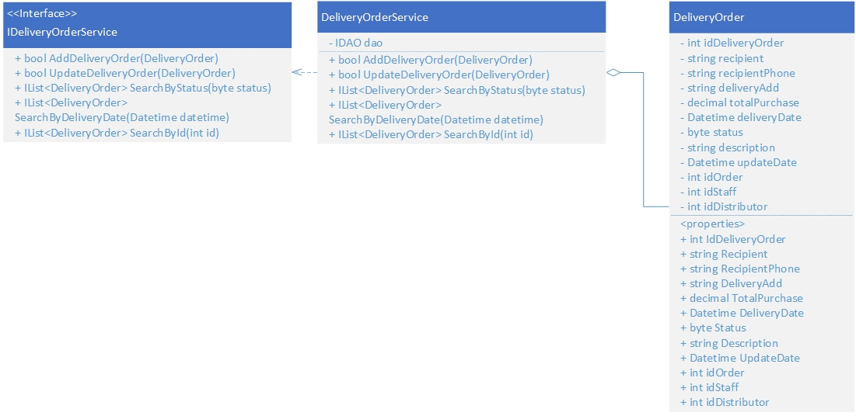

Hình 49 Kiến trúc chi tiết quản lý Đơn giao hàng

hàng

Mã số: **DCLS_PhieuCongNo**

Tham chiếu: [FRA-01] UCCN-37, CLS_03

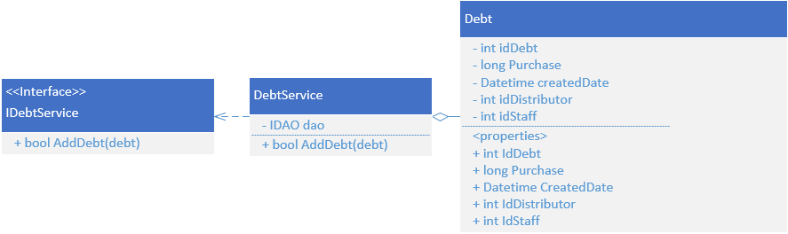Mã số: **DCLS_CT_GiaoHang**

Hình 50: Kiến trúc chi tiết Phiếu công nợ

hàng

Tham chiếu: [[FR-01] UCCN-33, CLS_27

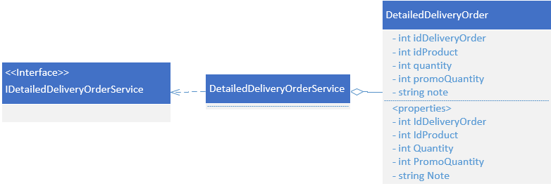

Hình 51 Kiến trúc chi tiết quản lý Chi tiết giao hàng

Mã số: **DCLS_HoaDon**

Tham chiếu: [FR-01] UCCN-36, CSL_26

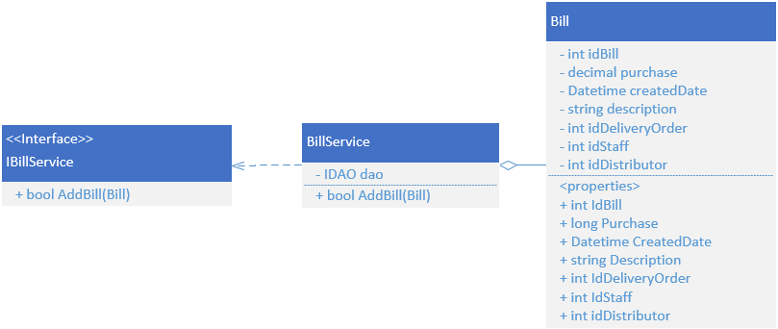

Hình 52 Kiến trúc chi tiết quản lý Chi tiết giao hàng

4.7.1 màn hình danh sách đơn giao hàng

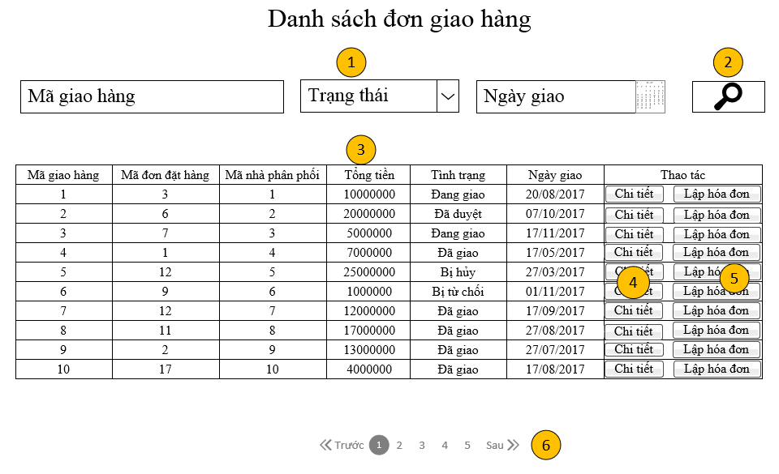

**Diễn giải**

|  |  |  |
| --- | --- | --- |
| STT | Nhóm control | Mô tả |
| 1 | 1 | Control điều khiển các tiêu chí tìm kiếm |
| 2 | 2 | Control điều khiển tìm kiếm |
| 3 | 3 | Control hiển thị các danh sách đơn giao hàng sau tìm kiếm |
| 4 | 4 | Chuyển sang trang để xem chi tiết giao hàng |
| 5 | 5 | Chuyển sang trang để lập hóa đơn |
| 6 | 6 | Phân trang để xử lý khi có nhiều đơn giao hàng |

4.7.2 Màn hình lập đơn giao hàng

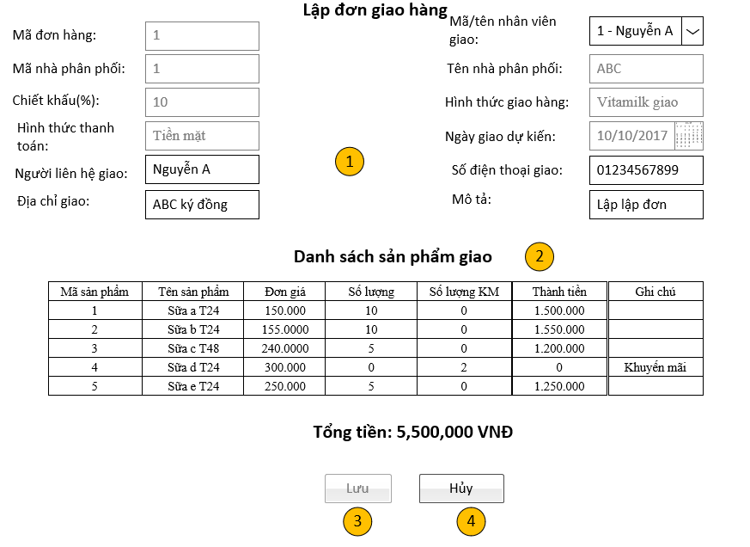

4.7.3 Màn hình Xem chi tiết giao hàng trước khi xác nhận đơn giao hàng

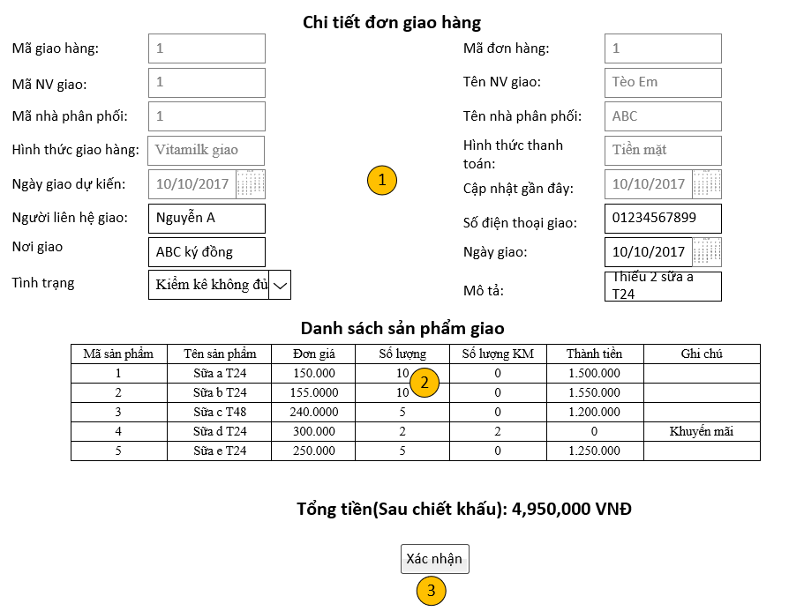

4.7.4 Màn hình Xem chi tiết sau khi cập nhật đã giao

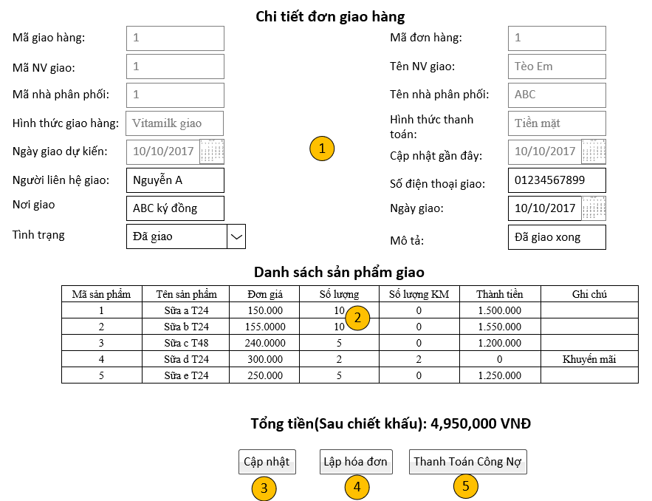

4.7.5 Màn hình lập hóa đơn

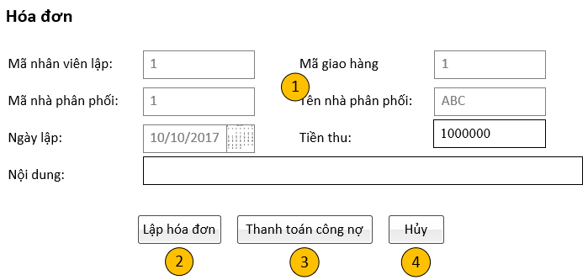

**Diễn giải**

|  |  |  |
| --- | --- | --- |
| STT | Nhóm control | Mô tả |
| 1 | 1 | Control nhập các thông tin hóa đơn |
| 2 | 2 | Lưu hóa đơn vào cơ sở dữ liệu |
| 3 | 3 | Chuyển sang màn hình thanh toán công nợ |
| 4 | 4 | Hủy các thao tác trên trang này, quay về trang tìm kiếm đơn giao hàng |

4.7.6 Màn hình thanh toán công nợ

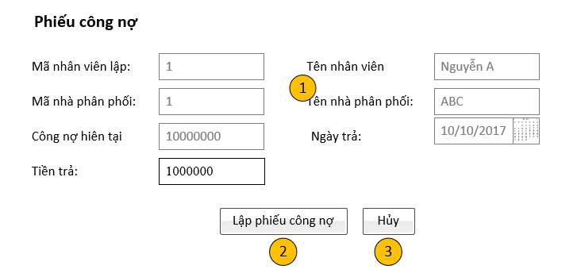

**Diễn giải**

|  |  |  |
| --- | --- | --- |
| STT | Nhóm control | Mô tả |
| 1 | 1 | Control nhập các thông tin hóa đơn |
| 2 | 2 | Lưu hóa đơn vào cơ sở dữ liệu |
| 3 | 3 | Hủy các thao tác trên trang này, quay về trang tìm kiếm đơn giao hàng |

5 Luồng xử lý chức năng

|  |  |
| --- | --- |
| Mã số | **SQP32** |
| Tham chiếu | **[FRA-1.1] UCCN-35** |
| Tên chức năng | Xác nhận đơn giao hàng |
| Mô tả | Chức năng Xác nhận đơn giao hàng, mô hình thể hiện tương tác với thành phần khác trong hệ thống. |
| Luồng xử lý | Screen Clipping |

|  |  |
| --- | --- |
| Mã số | **SQP33** |
| Tham chiếu | **[FRA-1.1] UCCN-36** |
| Tên chức năng | Lập hóa đơn |
| Mô tả | Chức năng Lập hóa đơn, mô hình thể hiện tương tác với các thành phần khác trong hệ thống. |
| Luồng xử lý |  |
| Mã số | **SQP34** |
| Tham chiếu | **[FRA-1.1] UCCN-39** |
| Tên chức năng | Ghi nhận tình trạng đơn hàng |
| Mô tả | Chức năng Ghi nhận tình trạng đơn hàng, mô hình thể hiện tương tác với các thành phần khác trong hệ thống. |
| Luồng xử lý |  |

|  |  |
| --- | --- |
| Mã số | **SQP01** |
| Tham chiếu | **[FRA-1.1] UCCN-37** |
| Tên chức năng | Thanh toán công nợ |
| Mô tả | Chức năng lập phiếu công nợ, mô hình thể hiện tương tác với các thành phần khác trong hệ thống. |
| Luồng xử lý |  |

6.17.1 Phương thức AddDeliveryOrder(DeliveryOrder dOrder)

|  |  |
| --- | --- |
| Mã số | **ACDP-57** |
| Tham chiếu | **UCCN-33** |
| Tên phương thức | AddDeliveryOrder() |
| Mô tả | Chức năng lập đơn giao hàng mới |
| Tham số | dOrder |
| Giá trị trả về | Bool |
| Thuật toán | Screen Clipping |

6.17.2 Phương thức UpdateDeliveryOrder(DeliveryOrder dOrder)

|  |  |
| --- | --- |
| Mã số | **ACDP-58** |
| Tham chiếu | **UCCN-35, UCCN-39** |
| Tên phương thức | UpdateDeliveryOrder () |
| Mô tả | Chức năng cập nhật đơn giao hàng |
| Tham số | dOrder |
| Giá trị trả về | Bool |
| Thuật toán | Screen Clipping |

Phương thức SearchById(int id)

|  |  |
| --- | --- |
| Mã số | **ACDP-59** |
| Tham chiếu | **UCCN-34** |
| Tên phương thức | SearchById() |
| Mô tả | Chức năng lấy thông tin đơn giao hàng theo mã |
| Tham số | id |
| Giá trị trả về | DeliveryOrder |
| Thuật toán | Screen Clipping |

Phương thức SearchByStatus(byte status)

|  |  |
| --- | --- |
| Mã số | **ACDP-60** |
| Tham chiếu | **UCCN-34** |
| Tên phương thức | SearchByStatus |
| Mô tả | Chức năng tìm kiếm đơn theo tình trạng |
| Tham số | status |
| Giá trị trả về | IList<DeliveryOrder> |
| Thuật toán | Screen Clipping |

Phương thức SearchByDeliveryDate(Datetime datetime)

|  |  |
| --- | --- |
| Mã số | **ACDP-61** |
| Tham chiếu | **UCCN-34** |
| Tên phương thức | SearchByDeliveryDate |
| Mô tả | Chức năng tìm kiếm đơn theo ngày giao |
| Tham số | Datetime |
| Giá trị trả về | IList<DeliveryOrder> |
| Thuật toán | Screen Clipping |

Phương thức AddBill(Bill bill)

|  |  |
| --- | --- |
| Mã số | **ACDP-62** |
| Tham chiếu | **UCCN-36** |
| Tên phương thức | AddBill() |
| Mô tả | Chức năng lập hóa đơn |
| Tham số | Bill |
| Giá trị trả về | bool |
| Thuật toán | Screen Clipping |

Phần thêm vào

|  |  |
| --- | --- |
| Mã số | **ACDP-59** |
| Tham chiếu | **UCCN-34** |
| Tên phương thức | GetAll() |
| Mô tả | Chức năng lấy tất cả các đơn giao hàng, khi status, id, datetime là null |
| Tham số | Không có |
| Giá trị trả về | IList<DeliveryOrder> |
| Thuật toán | Screen Clipping |